|  |  |  |
| --- | --- | --- |
|  | **NATURALES**  GRADO 1 - GUÍA 1 - LECCIÓN 6  «Actividades de evidencia los seres vivos»  ---------------------------------------------------------  **NOMBRE:** | |
| INTRODUCCIÓN | | |
|  | | Las siguientes actividades te permiten poner en práctica los conocimientos adquiridos sobre la lección 6.  Al finalizar, debes enviar las evidencias por la herramienta **Actividades > Naturales > Guía 1 > lección 6**.  Recuerda que de tener alguna inquietud puedes comunicarte con tu facilitador por Skype o enviarle un correo electrónico por medio de la plataforma. |

|  |  |
| --- | --- |
|  | ACTIVIDAD 1 |

Instrucción**:** organiza el ciclo vital de la siguiente planta.

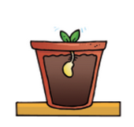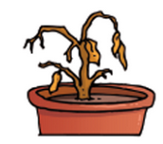 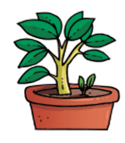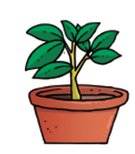

Crecer

Morir

Reproducirse

Nacer

|  |  |
| --- | --- |
|  | http://www.quierodibujos.com/i/t_1255702476x1.jpgACTIVIDAD 2 |

Instrucción: observa las siguientes imágenes y une con una línea su medio de desplazamiento y luego escribe en qué ambienten los haces. Observa el ejemplo

|  |
| --- |
| Las aletas le sirven al pez |
| para movilizarse en un |
| medio acuático. |

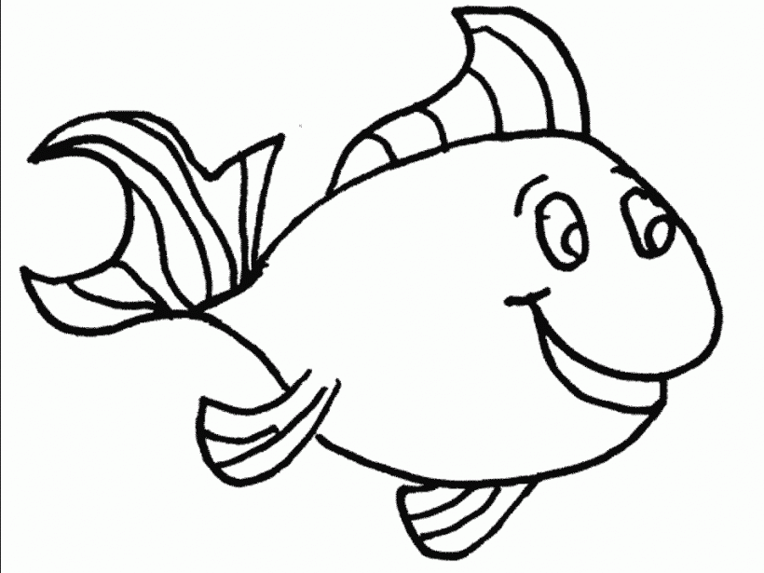

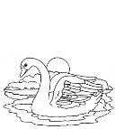

Patas

Piel

Patas

Alas

|  |
| --- |
|  |
|  |
|  |

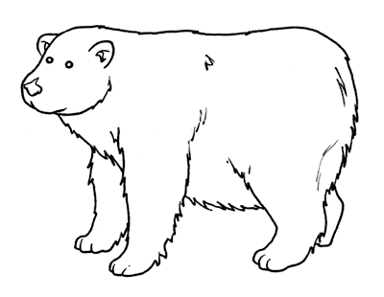

Aletas

|  |
| --- |
|  |
|  |
|  |

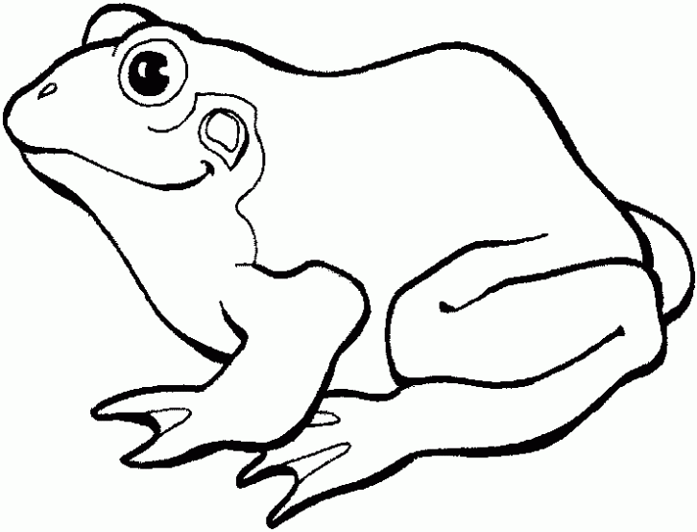

Piel

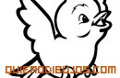

Patas

|  |
| --- |
|  |
|  |
|  |

|  |  |
| --- | --- |
|  | ACTIVIDAD 3 |

## Instrucción: Enumera de 1 a 4 las etapas de crecimiento de un ser humano.

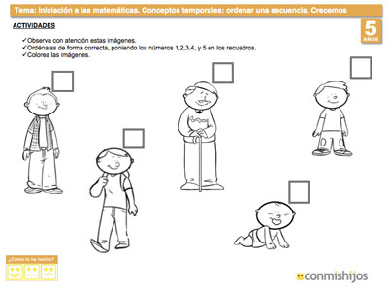

## 

|  |  |
| --- | --- |
|  | ACTIVIDAD 4 |

**Instrucción:** Encierra en un círculo al animal que se desplace nadando.

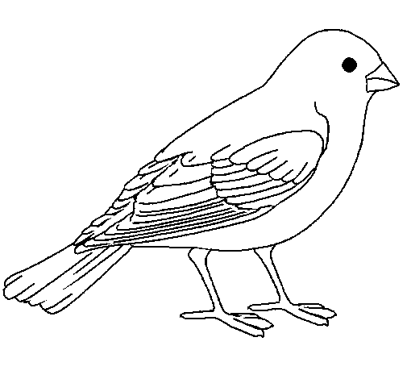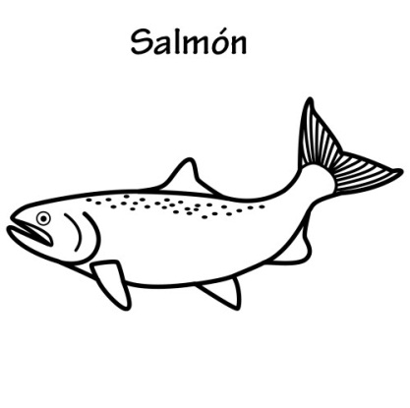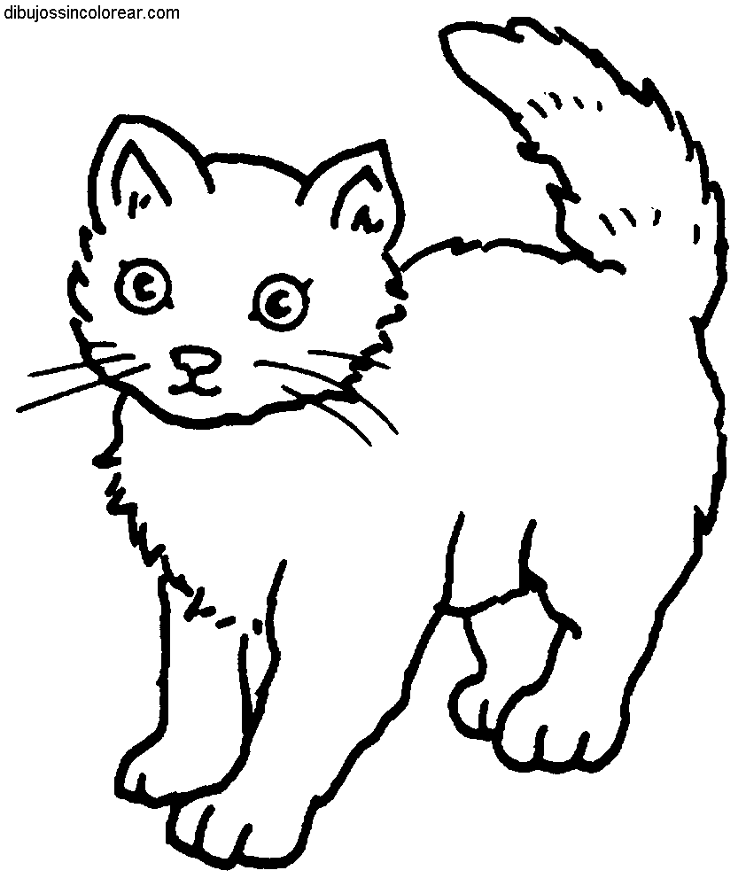

¿Cuál de estos animales se desplaza reptando? Márcalo con una X

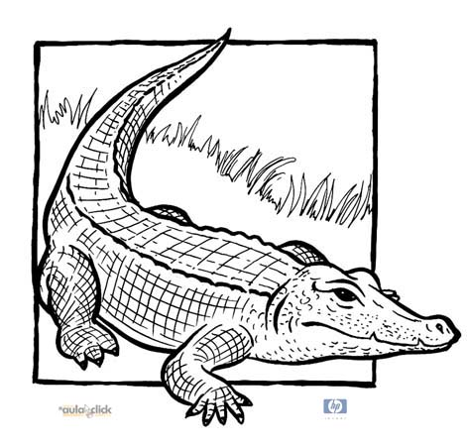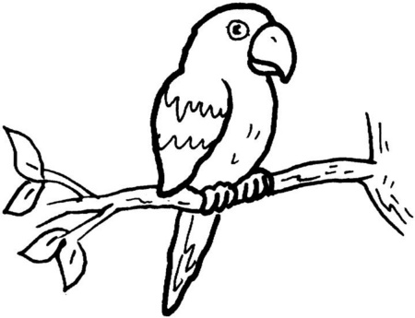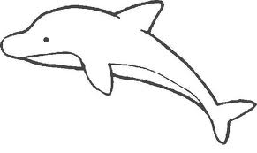

¿Cuál de estos animales se desplaza saltando?

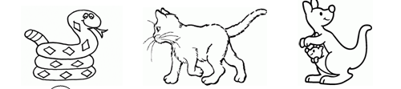

|  |  |
| --- | --- |
|  | ACTIVIDAD 5 |

### Instrucción: clasifica a los animales de acuerdo a la forma en la cual se desplazan.

### 

### 

|  |  |
| --- | --- |
| Caminan |  |
| Nadan |  |
| Vuelan |  |

|  |  |
| --- | --- |
|  | ACTIVIDAD 6 |

**Instrucción:** escribe falso F o verdadero V a las siguientes afirmaciones

1. Las piedras son objetos inertes.

2. Los seres humanos utilizan sus manos para caminar.

3. Un elefante utiliza sus patas para caminar.

4. Una mosca utiliza sus alas para caminar.

5. La vaca utiliza su pico para alimentarse.